Відбувся ІІ (міський) етап Всеукраїнської учнівської олімпіади з фізики

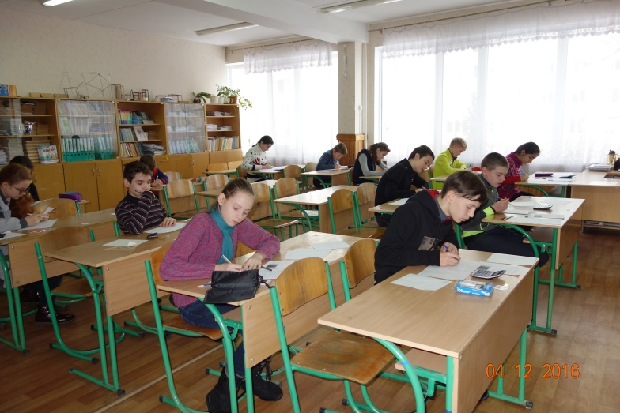
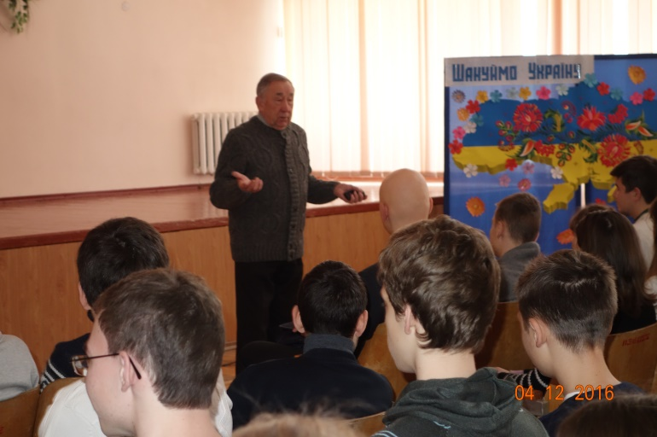
4 грудня 2016 року в комунальному закладі освіти “Спеціалізована школа №134 гуманістичного навчання та виховання" Дніпропетровської міської ради відбувся міський етап Всеукраїнської учнівської олімпіади з фізики. В олімпіаді взяли участь 182 учня загальноосвітніх навчальних закладів міста.
Для роботи в журі було запрошено викладачів вищих навчальних закладів, голів районних методичних об’єднань учителів фізики, вчителів-методистів.
Попередні результати олімпіади додаються.
